Page 183. Exercice 16.

**Pour quelle(s) figure(s) la demi-droite rouge semble être la bissectrice de l'angle ?**

**Coche les bonnes réponses**

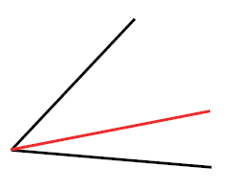 **a.**

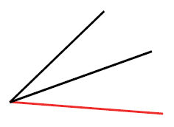  **b.**

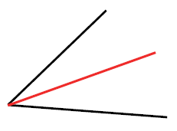**c.**

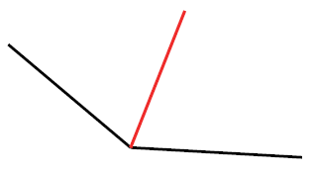**d.**

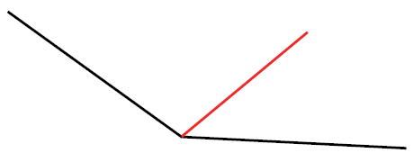**e.**